Отчет
О результатах весенней экзаменационной сессии 2018/2019 года

1.Сроки проведения сессии
Сессия проведена в сроки, указанные приказами №290-О от 07.03.2019 и №558-О от 18.04.2019.
2 Результаты сессии по УГАТУ
Списочный состав студентов по УГАТУ на начало экзаменационной сессии составил 7174
человека, в том числе по факультетам (институтам):
ИНЭК | 1015
ОНФ | 137
ФАДЭТ | 826
АВИЭТ | 1142
ИАТМ | 1109
ФЗЧС | 342
ФИРТ | 2603
Средняя абсолютная успеваемость студентов по всем факультетам (институтам) за период весенней сессии составила 55,0%, средняя качественная успеваемость – 37,74 %. Абсолютная успеваемость по сравнению с аналогичным периодом прошлого года увеличилась на 5,0%, качественная успеваемость снизилась на 0,24%.
Абсолютная и качественная успеваемости по факультетам (институтам) представлены на рисунке 1.
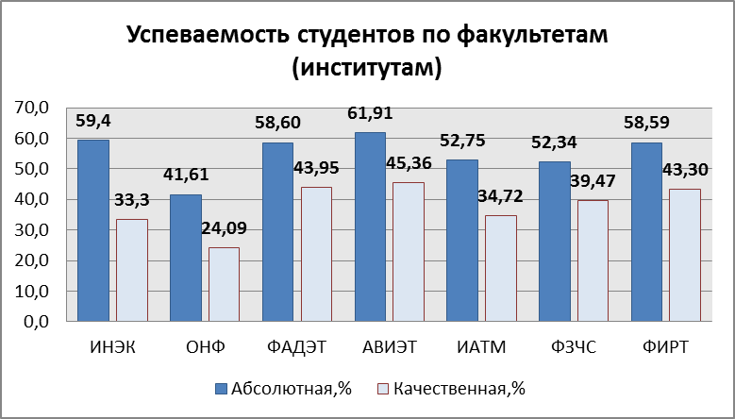
Рисунок 1. Диаграмма успеваемость студентов в весеннюю сессию 2018-2019 уч.г. по факультетам (институтам).

Наиболее высокая абсолютная успеваемость зафиксирована на АВИЭТ (61,91%), ИНЭК (59,4%), ФАДЭТ (58,60%) и ФИРТ (58,59%), ИАТМ (52,75%), наиболее низкая – на ОНФ (41,61%). Наиболее высокая качественная успеваемость зафиксирована на АВИЭТ (45,36%), наиболее низкая – на ОНФ (24,09%).

Рисунок 2 – Сравнительная диаграмма качественной успеваемости по итогам весенней сессии 2017-2018 уч.г.
и весенней сессии 2018-2019 уч.г.

Сравнительная диаграмма по задолженностям среди факультетов (институтов) представлена на рисунке 3.
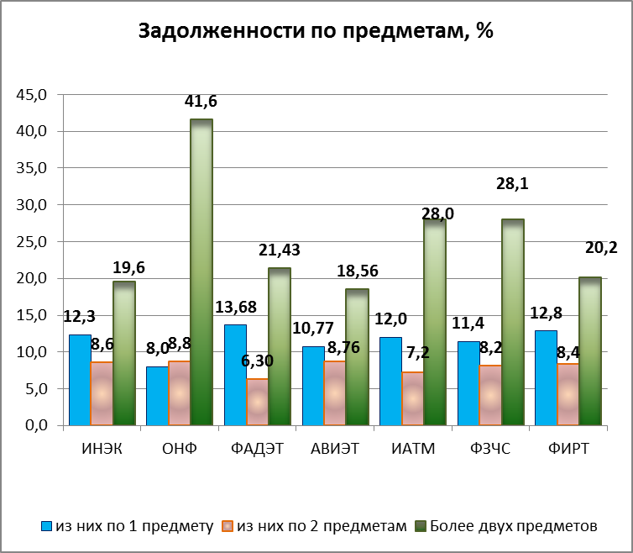
Рисунок 3 – Диаграмма задолженностей по факультетам (институтам)

Наибольший суммарный процент задолженностей по предметам имеет ОНФ (58,4%), за ним следуют ФЗЧС – 47,7%, ИАТМ – 47,2%, далее ФИРТ, ФАДЭТ – 41,4%, ИНЭК – 41,5%. Наименьший процент задолженностей по предметам у АВИЭТ – 38,1 %.

3. Результаты сдачи экзаменов по курсам.
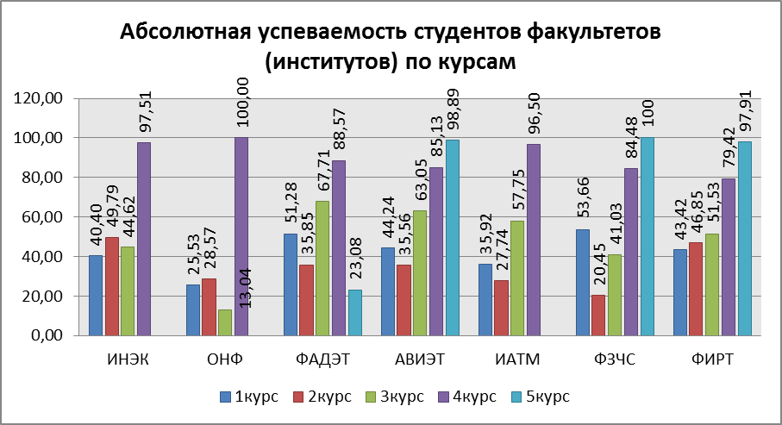
Рисунок 4 – Абсолютная успеваемость студентов факультетов (институтов) по курсам.
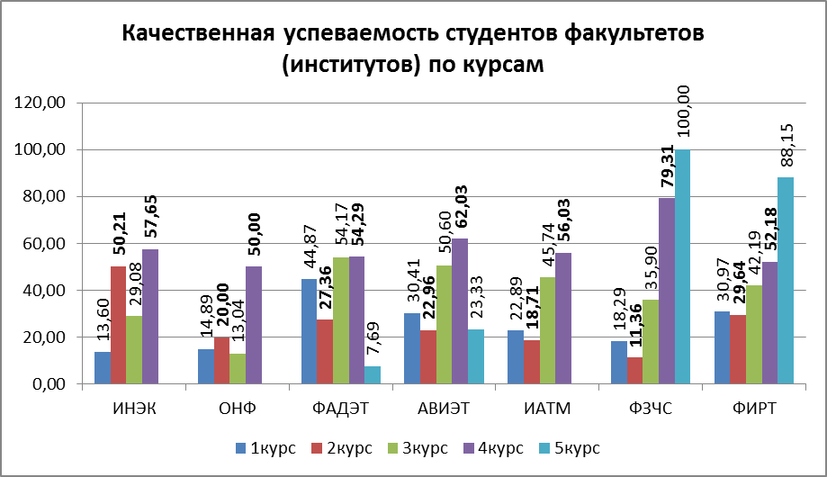
Рисунок 5 – Качественная успеваемость студентов факультетов (институтов) по курсам

4. Результаты сдачи экзаменов студентами 1 курса.
Списочный состав студентов первокурсников по УГАТУ на начало экзаменационной сессии составил 1805 человек, в том числе по факультетам (институтам):
ИНЭК | 250
ОНФ | 47
ФАДЭТ | 234
АВИЭТ | 217
ИАТМ | 284
ФЗЧС | 82
ФИРТ | 691

Абсолютная и качественная успеваемость студентов-первокурсников по всем факультетам (институтам) по результатам весенней сессии представлены на рисунке 6.

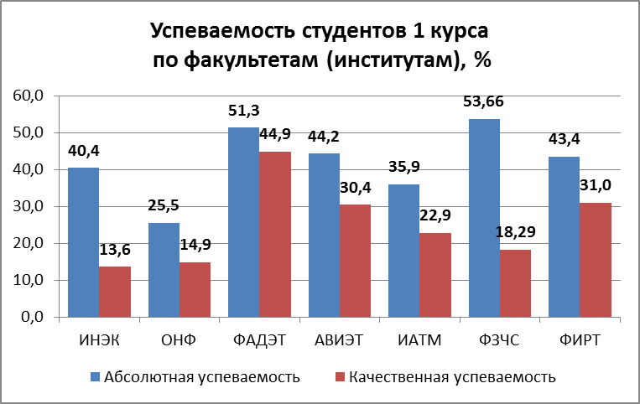
Рисунок 6. Абсолютная и качественная успеваемость студентов 1 курса

Наилучшие показатели по абсолютной успеваемости при сдаче экзаменов имеют первокурсники ФЗЧС – 53,66 % и ФАДЭТ – 51,3%. Наихудшие показатели у студентов ОНФ – 25,5%. По показателю качественной успеваемость лидерами являются студенты ФАДЭТ (44,9%) и АВИЭТ (30,4%), самая низкая качественная успеваемость у студентов ИНЭК – 13,6%, ОНФ – 14,9%.
В среднем по вузу показатель абсолютной успеваемости студентов 1 курса составляет 42,06%, качественная – 25,13%. По сравнению с весенней сессией прошлого учебного года успеваемость первокурсников увеличилась в среднем на 4,09% по показателю абсолютной успеваемости и на 4,24% по показателю качественной успеваемости.

5. Результаты сдачи экзаменов студентами 1 курса по формам обучения

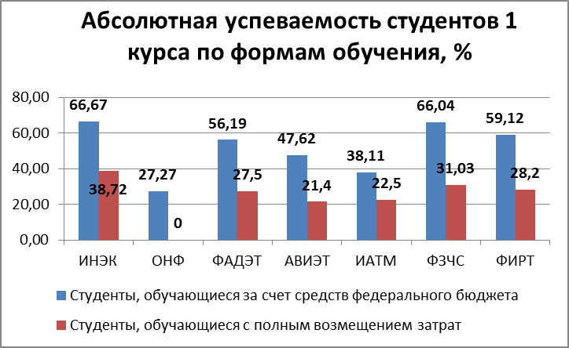
Рисунок 7. Абсолютная успеваемость студентов 1 курса

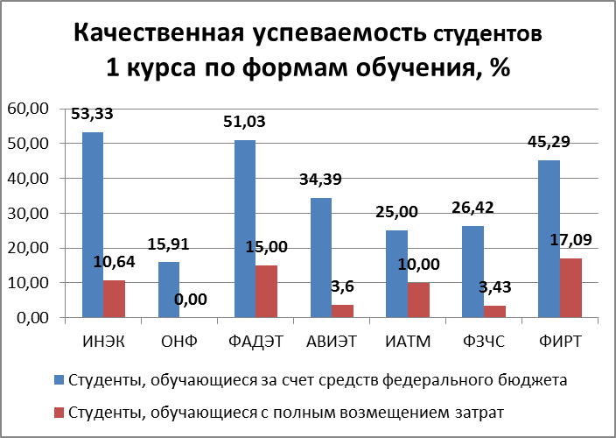
Рисунок 8. Качественная успеваемость студентов 1 курса

Структура задолженности студентов-первокурсников по предметам представлена на рисунке 9.
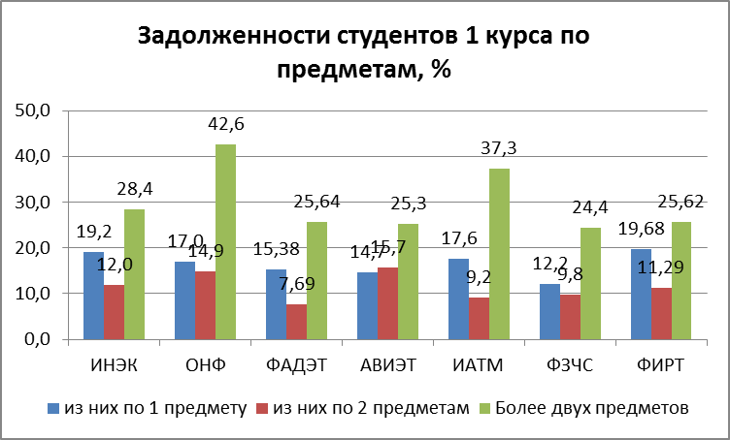
Рисунок 9. Задолженности студентов-первокурсников по предметам

Наименьший суммарный процент задолженностей по предметам студентов-первокурсников имеет факультет ЗЧС (46,3%), за ним следуют ФАДЭТ (48,7%), АВИЭТ (55,8%), ФИРТ (56,6%), ИНЭК (59,6%), ИАТМ (64,1%), на последнем месте ОНФ, процент задолженностей которого составил 74,5%.

Количество студентов-первокурсников, сдавших сессию на «отлично» и «хорошо» и «отлично», представлены на рисунке 10.

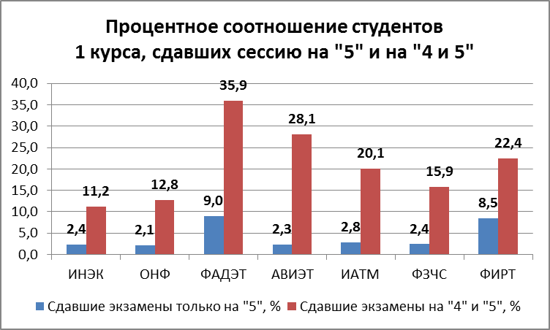
Рисунок 10. Количество студентов-первокурсников, сдавших сессию на «5» и «4 и 5»

Результаты сессии по курсам и направлениям подготовки (специальностям)
6. Сравнительные итоги по направлениям подготовки (специальностям) 1 курса.
6.1. Успеваемость при сдаче экзаменов по направлениям подготовки (специальностям).
Наилучшая успеваемость зафиксирована на направлениях подготовки (специальностях) ФИРТ УК (абсолютная успеваемость – 87,5%; качественная успеваемость – 56,25%); АВИЭТ П (84,0%, 60,0%); ФАДЭТ ЭМД (74,19%, 71,41%); ИНЭК И (75,0%, 70,0%); ИАТМ ММ (55,56%, 51,85%); ФЗЧС ТБ (59,0%, 3,0%); ОНФ ПМИ (26,67%, 20,0%). Наихудшая – на направлениях подготовки (специальностях) ФИРТ ЭАС (0,0%, 0,0%); ИАТМ КТО (0,0%, 0,0%); АВИЭТ СУЛА (5,26%, 0,0%); ИНЭК ГМУ (20,0%, 0,0%); ОНФ ПМ (26,67%, 6,67%); ФАДЭТ ДЛА (35,71%, 32,14%); ФЗЧС ПБ (48,81%, 34,17%).
6.2.Успеваемость при сдаче экзаменов по группам.
Наилучшая успеваемость зафиксирована в группах ФИРТ УК-104 (абсолютная успеваемость – 87,5%, качественная успеваемость – 56,25%); АВИЭТ П-110 (84,0%,60,0%); ФЗЧС ТБ-118 (80,0%, 5,0%); ФАДЭТ ТТГ-104 (78,95%, 73,68%); ИНЭК И-108 (75,0%, 70,0%); ИАТМ ММ-126 (55,56%, 51,85%); ОНФ ПМИ-150 (26,67%, 20,0%). Наихудшая – в группах ФИРТ ЭАС-100 (0,0%, 0,0%); ИАТМ КТО-169 (0,0%, 0,0%); АВИЭТ СУЛА-106 (5,26%, 0,0%); ИНЭК ГМУ-115 (20,0%, 0,0%); ФАДЭТ ТЭД-108 (22,73%, 18,18%); ОНФ ПМ-151 (26,67%, 6,67%); ФЗЧС ПБ-118А (38,1%, 0,0%).
7. Сравнительные итоги по направлениям подготовки (специальностям) 2 курса.
7.1. Успеваемость при сдаче экзаменов по направлениям подготовки (специальностям).
Наилучшая успеваемость зафиксирована на направлениях подготовки (специальностях) ФИРТ СТС (90,48%, 85,71%); ИНЭК М (60,98%, 35,49); ФАДЭТ ТЭТ (59,47%, 54,93%); АВИЭТ П (55,56%, 29,63%); ОНФ ПМИ (50,0%, 35,71%); ИАТМ АТП (48,65%, 37,84%); ФЗЧС ТБ (28,9%, 18,42%). Наихудшая успеваемость зафиксирована на направлениях подготовки (специальностях) ОНФ ПМ (0,0%, 0,0%); ИАТМ ТМО (5,0%, 5,0%); АВИЭТ СУЛА (7,41%, 7,41%); ФАДЭТ ДЛА (10,53%, 10,53%); ФЗЧС ПБ (13,15%, 5,36%); ФИРТ ИВТ (19,0%, 13,74%); ИНЭК БИ (20,0%, 20,0%).
7.2. Успеваемость при сдаче экзаменов по группам.
Наилучшая успеваемость зафиксирована в группах ФАДЭТ ТЭТ-211 (91,67%, 91,67%); ФИРТ СТС-207 (90,48%, 85,71%); ИНЭК М-219/1 (86,67%, 53,33%); ФЗЧС ТБ-217 (57,89%, 36,84%); АВИЭТ П-209 (55,56%, 29,63%); ОНФ ПМ-248 (50,0%, 35,71%); ИАТМ АТП-255 (48,65%, 37,84%). Наихудшая – в группах ОНФ ПМ-249 (0,0%, 0,0%); ФИРТ ИВТ-215 (5,88%, 5,88%); ИАТМ МА-298п (6,25%, 0,0%); АВИЭТ СУЛА-205 (7,41%, 7,41%); ФАДЭТ ДЛА-206 (10,53%, 10,53%); ФЗЧС ПБ-217а (12,0%, 0,0%); ИНЭК БИ-212 (20,0%, 20,0%).
8. Сравнительные итоги по направлениям подготовки (специальностям) 3 курса.
8.1. Успеваемость при сдаче экзаменов по направлениям подготовки (специальностям)
Наилучшая успеваемость зафиксирована на направлениях подготовки (специальностях) ФАДЭТ ЭМД (85,0%, 59,0%); ФИРТ УК (83,33%, 77,78%); АВИЭТ ЭН (80,0%, 30,0%); ИАТМ МА (76,47%, 50,0%); ИНЭК УП (65,0%, 45,0%); ФЗЧС ПБ (55,0%, 48,0%); ОНФ ПМИ (22,22%, 22,22%). Наихудшая – на направлениях подготовки (специальностях) ОНФ ПМ (0,0%, 0,0%); ИНЭК ГМУ (10,0%, 10,0%); ФИРТ ЭАС (21,43%, 21,43%); ФЗЧС ТБ (23,8%, 21,3%); ИАТМ ПТМ (25,0%, 25,0%); ФАДЭТ ПАД (31,67%, 16,67%), АВИЭТ СЭМС (38,83%, 34,7%).
8.2. Успеваемость при сдаче экзаменов по группам.
Наилучшая успеваемость зафиксирована в группах ФАДЭТ ЭМД-33п (100,0%, 53,85%); ФИРТ ФЭБ-330 (90,0%, 90,0%); ИНЭК ЭК-365 (87,5%, 62,5%); ИАТМ МА-392 (82,35%, 58,82%); АВИЭТ ЭН-309 (80,0%, 30,0%); ФЗЧС ПБ-316а (54,55%, 50,0%); ОНФ ПМИ-346 (22,22%, 22,22%). Наихудшая – в группах ФИРТ ИВТ-312 (0,0%, 0,0%); ОНФ ПМ-347 (0,0%, 0,0%); ИНЭК ГМУ-313 (10,0%, 10,0%); ФЗЧС ТБ-316 (12,5%, 12,5%); ИАТМ ПТМ-302 (25,0%, 25,0%); ФАДЭТ ПАД-310 (30,0%, 0,0%); АВИЭТ ИКТ-316 (31,58%, 31,58%).
9. Сравнительные итоги по направлениям подготовки (специальностям) 4 курса.
9.1. Успеваемость при сдаче экзаменов по направлениям подготовки (специальностям)
Наилучшая успеваемость зафиксирована на направлениях подготовки (специальностях) ФИРТ УК (100,0%, 100,0%); ФЗЧС ТБ (100,0%, 95,24%); ИНЭК И (100%, 92,31%); АВИЭТ ЭН (100,0%, 88,89%); ФАДЭТ ТТГ (100,0%, 73,91%); ОНФ ПМ (100,0%, 66,67%); ИАТМ КТО (96,43%, 72,5%). Наихудшая – на направлениях подготовки (специальностях) ФИРТ БПС (0,0%, 0,0%); АВИЭТ СЭМС (40,11%, 34,23%); ФАДЭТ ТЭД (52,38%, 47,62%); ФЗЧС ПБ (74,0%, 69,0%); ИАТМ АТП (87,5%, 43,75%); ОНФ МКН (100,0%, 16,67%); ИНЭК БИ (100,0%,0,0%).
9.2. Успеваемость при сдаче экзаменов по группам.
Наилучшая успеваемость зафиксирована в группах ФИРТ УК-401 (100,0%, 100,0%); ИНЭК ЭК-458 (100,0%, 96,15%); ИАТМ КТО-461 (100,0%, 95,0%); ФЗЧС ТБ-415 (100,0%, 95,24%); АВИЭТ ЭН-407 (100,0%, 88,89%); ФАДЭТ ДЛА-405 (100,0%, 77,78%);ОНФ ПМ-445 (100%, 66,67%). Наихудшая - в группах ФИРТ БПС-409 (0,0%, 0,0%); АВИЭТ СЭМС-408 (27,27%, 27,27%); ФАДЭТ ТЭД-405 (52,38%, 47,62%); ФЗЧС ПБ-415 (58,82%, 58,82%); ИАТМ АТП-452 (87,5%, 43,75%); ИНЭК ГМУ-412 (96,55%, 51,72%); ОНФ МКН-411 (100,0%, 16,67%).

10. Сравнительные итоги по направлениям подготовки (специальностям) 5 курса.
10.1. Успеваемость при сдаче экзаменов по направлениям подготовки (специальностям)
Наилучшая успеваемость зафиксирована на направлениях подготовки (специальностях) ФИРТ СТС (100,0%, 100,0%); ФЗЧС ПБ (100,0%, 100,0%); АВИЭТ ИКТ (100,0%, 100,0%). Наихудшая – на направлениях подготовки (специальностях) ФАДЭТ ПАД (23,08%, 7,69%); АВИЭТ СУЛА (95,24, 76,19%).
10.2. Успеваемость при сдаче экзаменов по группам.
Наилучшая успеваемость зафиксирована в группах ФИРТ СТС-504, ЭАС-505, ФЭБ-515, ФЭБ-520 (100,0%, 100,0%); ФЗЧС ПБ-514 (100,0%, 100,0%); АВИЭТ ИКТ-511, ИКТ-512 (100,0%, 100,0%). Наихудшая - в группах ФАДЭТ ПАД-506 (23,08%, 7,69%); АВИЭТ СУЛА-502 (95,24, 76,19%).

Количество студентов, сдавших сессию на «отлично» и «хорошо» и «отлично» представлены на рисунке 11.
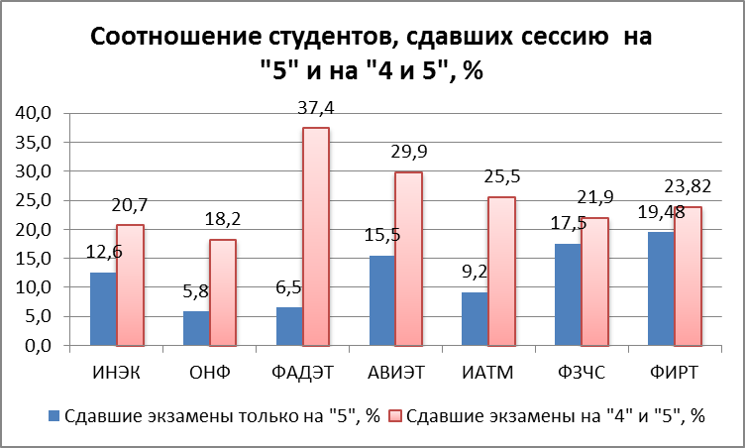

Рисунок 11. Количество студентов, сдавших сессию на «отлично» и «хорошо» и «отлично»

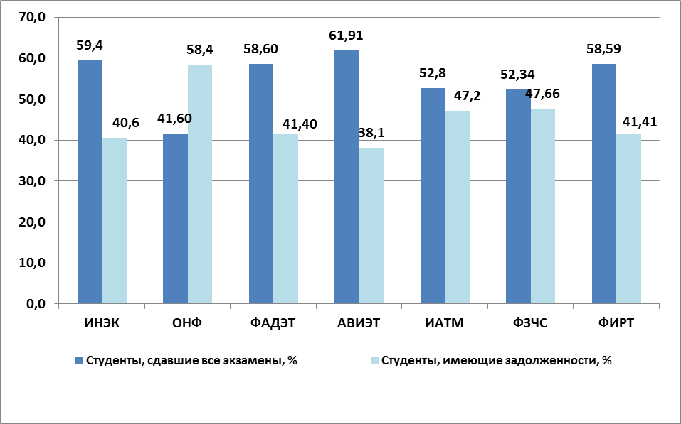

Рисунок 12. Процентное соотношение студентов, сдавших все экзамены и имеющих задолженности

10. Итоги экзаменационной сессии по отдельным дисциплинам

Результаты сдачи экзаменов студентами 1 курса

по отдельным дисциплинам
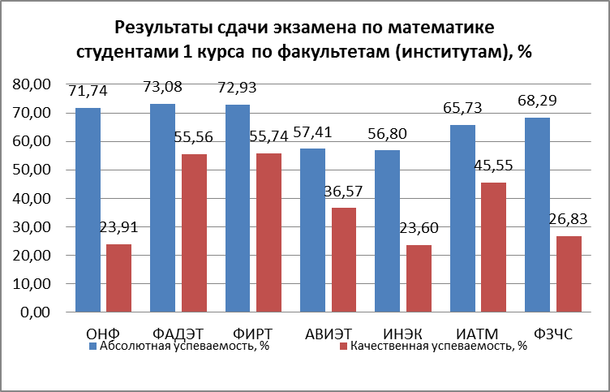

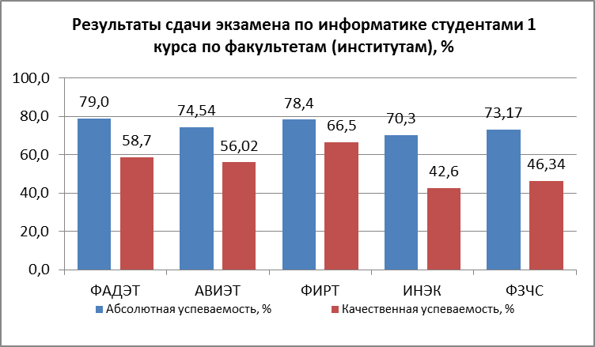

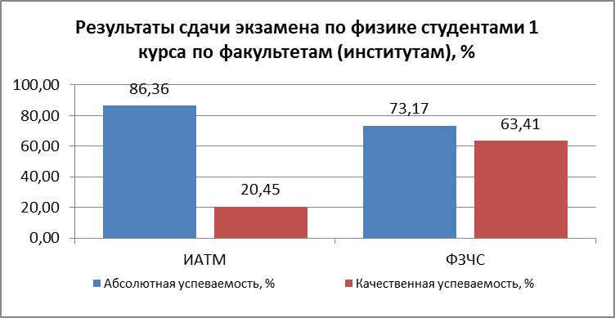

Итоги сессии вечернего факультета при УМПО

1. Списочный состав – 102 чел., в том числе
1 курс – 10 чел.
2 курс – 28 чел.
3 курс – 23 чел.
4 курс – 17 чел.
5 курс – 24 чел.

2. Результаты сессии вечернего факультета при УМПО.
В среднем по факультету абсолютная успеваемость составила 47,1% (увеличилась на 6,2% по сравнению с прошлым годом), качественная - 20,6% (увеличилась на 0,9% по сравнению с прошлым годом).
Наиболее высокая абсолютная успеваемость зафиксирована в группе КТО-503 (91,7%), наиболее низкая в группе ПТМ-100 (10,0 %).

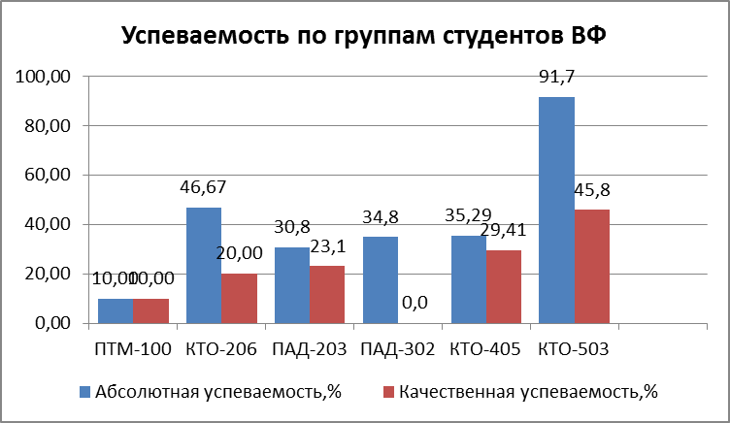

Наиболее высокая качественная успеваемость была зафиксирована в группе КТО-503 (45,8%), наиболее низкая – в группах ПАД -302 (0,0%), ПТМ-100 (10,0%).

Результаты зимней экзаменационной сессии студентов, обучающихся по направлениям подготовки магистров

1.Сроки проведения сессии
Сессия проведена в сроки, указанные приказом № 290-О от 07.03.2019.
2. Результаты сессии по УГАТУ
Списочный состав студентов, обучающихся по направлениям подготовки магистров, по УГАТУ на начало экзаменационной сессии составил 1040 человек, в том числе по факультетам (институтам):
ИНЭК | 67
ОНФ | 30
ФАДЭТ | 111
АВИЭТ | 223
ИАТМ | 269
ФЗЧС | 36
ФИРТ | 304
Средняя абсолютная успеваемость студентов, обучающихся по направлениям подготовки магистров, по всем факультетам (институтам) за период весенней сессии составила 85,9%, средняя качественная успеваемость – 76,89%.
Абсолютная и качественная успеваемости по факультетам (институтам) представлены на рисунке 1.
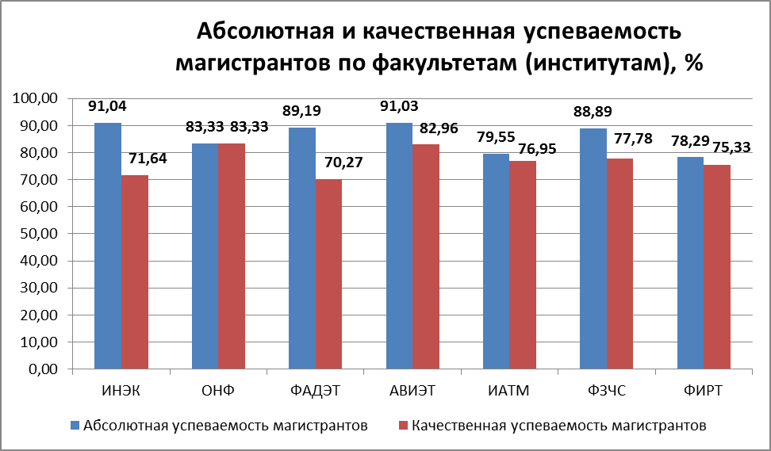
Рисунок 1. Успеваемость магистрантов в весеннюю сессию 2018-2019 уч.г. по факультетам (институтам).

Наиболее высокая абсолютная успеваемость зафиксирована на ИНЭК (91,04%), АВИЭТ (91,03%), ФАДЭТ (89,19%) и ФЗЧС (88,89%), наиболее низкая – на ФИРТ (78,29%).
Наиболее высокая качественная успеваемость была зафиксирована на ОНФ (83,33%), наиболее низкая – на ФАДЭТ (70,27%).

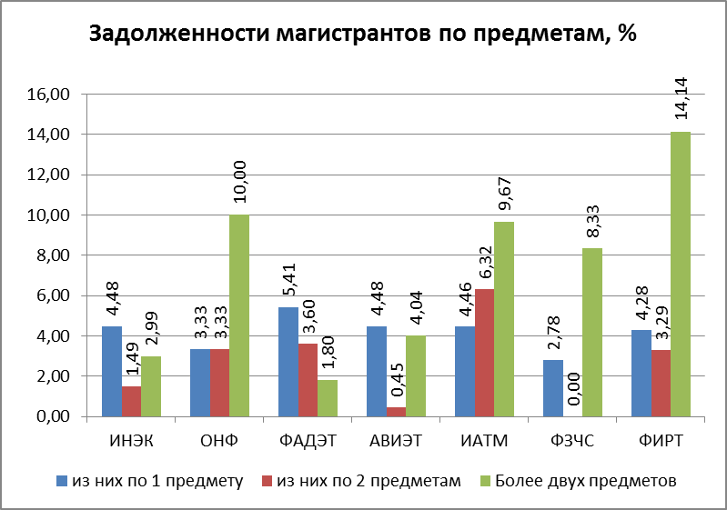
Рисунок 2. Задолженности магистрантов по предметам

Наименьший суммарный процент задолженностей по предметам среди студентов, обучающихся по направлениям подготовки магистров, имеет ИНЭК (9,0%) и АВИЭТ (9,0%), за ними следуют ФАДЭТ (10,81%), ФЗЧС (11,1%), ОНФ (16,74%), ИАТМ (20,4%), далее на последнем месте ФИРТ, процент задолженностей которого составил 21,7%.
Количество студентов-магистрантов, сдавших сессию на «отлично» и «хорошо» и «отлично», представлены на рисунке 3.

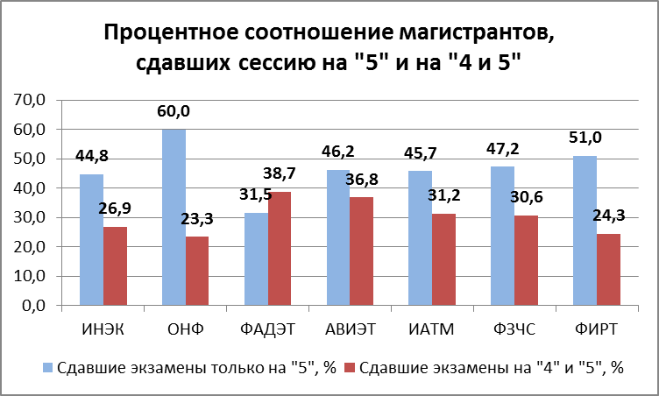
Рисунок 3. Количество магистрантов, сдавших сессию на «отлично» и «хорошо» и «отлично».

Процентное соотношение магистрантов, сдавших все экзамены и имеющих задолженности, представлено на рисунке 4.
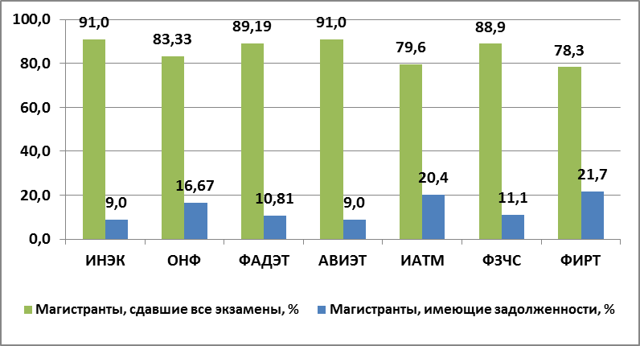
Рисунок 4. Процентное соотношение магистрантов, сдавших все экзамены и имеющих задолженности.

Результаты сессии по курсам и направлениям подготовки

4. Сравнительные итоги по направлениям подготовки магистров 1 курса.
Наилучшая успеваемость зафиксирована на ИАТМ НИ-105м (100,0%, 100,0%); ФИРТ ИСУ-108м (100,0%, 100,0%); ФАДЭТ АСМ-103, ДЛМ-108, ЭМД-108 (100,0%, 100,0%); АВИЭТ Э-112м (91,67%, 87,5%); ФЗЧС ТБ-118м (80,95%, 61,9%); ИНЭК ИН-108м (76,47%, 76,47%).
Наихудшая – на ИАТМ МХ-123м (14,29%, 14,29%); ФИРТ ИСТ-108м (38,0%, 38,0%); ОНФ ПМ-104м (54,55%, 54,55%); ФАДЭТ ТДМ-103 (66,67%, 66,67%).

5. Сравнительные итоги по направлениям подготовки магистров 2 курса.
Наилучшая успеваемость зафиксирована в группах ФИРТ УК-206м, ИПОАС-205м (100,0%, 100,0%); ИАТМ МА-267м, КТО-248м, НИ-204м, СМ-202м (100,0%, 100,0%); АВИЭТ ИКТ-207м, ЭН-207м, БТС-205м (100,0%, 100,0%); ОНФ ПМИ-203м (100,0%, 100,0%); ФАДЭТ ЭДМ-207 (100,0%, 100,0%); ФЗЧС ТБ-217м (100,0%, 100,0%); ИНЭК ИН-207м (100%, 93,75%).
Наихудшая успеваемость зафиксирована в группах ФИРТ ИБ-203м (42,7%, 28,6%); ИАТМ ММ-223м (66,67%, 66,67%); ФАДЭТ ЭГМ-207 (81,82%, 81,82%);.

Отчет
О результатах весенней экзаменационной сессии 2018/2019 учебного года в филиалах ФГБОУ ВО «УГАТУ»

- Сроки проведения сессии
Сессия проведена в сроки, указанные приказами № 360-О от 21.03.2019
(г. Ишимбай), № 534-О от 15.04.2019 (г. Кумертау).

2. Результаты сессии по филиалам университета в целом (по очной форме обучения)
филиал ФГБОУ ВО «УГАТУ» в г. Ишимбае – 50
филиал ФГБОУ ВО «УГАТУ» в г. Кумертау – 118
Всего – 168

Абсолютная и качественная успеваемости в целом по филиалам представлены на диаграмме (рис.1):

Рис.1

Средняя абсолютная успеваемость по филиалам составляет – 82,9%, качественная – 65,4%.
Наиболее высокая абсолютная успеваемость зафиксирована в филиале г. Кумертау – 85,9%. Чуть ниже успеваемость в филиале г. Ишимбай – 80%.
Наиболее высокая качественная успеваемость была зафиксирована в филиале г. Кумертау – 78,9%. Хуже показатели в филиале г. Ишимбай – 52%.

Успеваемость при сдаче экзаменов (по направлениям) в целом по всем курсам.
Наилучшая успеваемость на направлениях обучения и специальностях:
в филиале г. Кумертау (12.03.01) Приборостроение (100%; 100%), в филиале г. Ишимбай – (15.03.05) ЭМ (100%; 55,5%).
Немного хуже – на направлениях: в филиале г. Кумертау (15.03.05) КТО (72,5%; 64,7%), в филиале г. Ишимбай – (38.03.01) КТО (50%; 45%).
Количество студентов, сдавших сессию на «отлично» и «хорошо» и «отлично» в филиалах, представлены на рисунке 2.
Рис.2

Процентное соотношение студентов, сдавших все экзамены и имеющих задолженности в филиалах, представлено на рисунке 3.
Рис.3

3. Результаты сессии по курсам
3.1 Результаты сдачи экзаменов студентами 1 курса
Показатели по абсолютной успеваемости при сдаче экзаменов в филиале в г. Кумертау – 85,7%, в филиале г. Ишимбай – 50%. Показатели по качественной успеваемости при сдаче экзаменов в филиале г. Кумертау – 71,4%, в филиале г. Ишимбай – 50%.
Успеваемость при сдаче экзаменов (по направлениям) 1 курс
Наилучшая успеваемость зафиксирована на направлении (специальности) обучения первого курса в филиале г. Кумертау – АТП (93,7%; 75%). Ниже в филиале г. Ишимбай на направлении – КТО (50%; 50%).
Абсолютная и качественная успеваемости на 1 курсе представлены на диаграмме (рис.4):
Рис. 4
Результаты сессии студентов 1 курсов, поступивших на места, финансируемые из средств федерального бюджета и студентов, поступивших по договору об образовании в филиалы, представлены на диаграмме (рис.5):
Рис.5. Процент студентов 1-го курса филиалов, обучающихся за счет средств федерального бюджета и поступивших по договору об образовании.

Результаты сессии 1 и 2 курса по отдельным дисциплинам представлены на диаграмме (рис.6):
Рис.6
Средний процент студентов 1 и 2 курса в филиалах, сдавших сессию по представленным дисциплинам, составляет: химия - 94,8%, сопротивление материалов – 66,6%, философия – 97,7%, физика – 60,5%, электротехника и электроника– 61,1%.
3.2 Результаты сдачи экзаменов студентами 2 курса
Наилучшие показатели по абсолютной успеваемости у студентов филиала в г. Кумертау – 78,1%. Хуже у филиала в г. Ишимбай – 50%.
Наилучшие показатели по качественной успеваемости у студентов филиала в г. Кумертау – 75%. Хуже у филиала в г. Ишимбай – 40%.
Успеваемость при сдаче экзаменов (по направлениям) 2 курс
Наилучшая успеваемость зафиксирована на направлениях (специальностях) обучения второго курса в филиале г. Кумертау - СУ (100%; 100%). Ниже в филиале г. Ишимбай – КТО (50%; 40%).
Ниже успеваемость зафиксирована на направлениях (специальностях) в филиале г. Кумертау – КТО (61,1%; 55,5%).

Рис.7
3.3. Результаты сдачи экзаменов студентами 3 курса
(реализуется только в филиале г. Кумертау)
Наилучшие показатели по абсолютной и качественной успеваемости у студентов в филиале г. Кумертау (87,5%; 79,1%).

Успеваемость при сдаче экзаменов (по направлениям) 3 курс
Наилучшая успеваемость зафиксирована на направлении: в филиале г. Кумертау – СУ (100%; 90%). Ниже успеваемость на направлении КТО – (78,5%; 71,4%).

3.4. Результаты сдачи экзаменов студентами 4 курса.
Наиболее высокие результаты по успеваемости показали студенты филиала в г. Ишимбай (100%; 55,5%), ниже показатели в филиале г. Кумертау (92,5%; 92,5%).

Успеваемость при сдаче экзаменов (по направлениям) 4 курс
Наилучшая успеваемость по направлениям была зафиксирована в филиале г. Кумертау – П (100%, 100%). Ниже успеваемость по направлениям в филиале г. Ишимбай – ЭМ (100%; 55,5%).
Ниже успеваемость на направлении в г. Кумертау - ПИ (88,2%; 88,2%).

Абсолютная и качественная успеваемости на 4 курсе представлены на диаграмме (рис.8):

Рис.8

